信息安全科技创新
项目结题报告

项目名称：基于规则匹配与大模型研判的入侵检测系统
项目组成员：
姓名 | 班级 | 学号
黄俊艺 | 计科2463 | 524031910360
江世鸿 | 计科2461 | 523051910106
刘雨哲 | 计科2462 | 524031910651
许誉文 | 计科2462 | 524031910032
陈依宁 | 计科2462 | 524031910299

院系：计算机学院
学期：2025-2026-3

报告完成日期：2026年7月28日
目 录
如果内容不多，列出三级目录结构
如果内容比较多，列出二级目录结构即可

项目摘要
- 项目背景和目标：
随着Web应用和网络服务不断增多，SQL注入、跨站脚本、命令注入、路径遍历、暴力破解等攻击对业务安全造成持续威胁。本项目面向HTTP明文流量，建设一套轻量级网络入侵检测系统，实现流量采集、协议解析、攻击识别、风险评估、告警记录和结果展示，为常见Web攻击的发现与分析提供便捷工具。
- 主要工作及实施情况：
项目工作主要包括六部分：一是流量采集，支持指定网卡、IP或域名的实时抓包，以及pcap文件离线分析；二是协议解析，提取HTTP请求方法、路径、参数、请求头和正文等信息；三是攻击检测，通过规则匹配、风险评分和访问行为统计，识别SQL注入、XSS、命令注入、路径遍历、敏感文件探测、高频访问、暴力破解和扫描器行为；四是辅助研判与报告，对边界风险请求进行复核，并汇总任务风险和处置建议；五是数据管理，使用SQLite保存任务、告警、研判记录和报告；六是Web管理界面，提供任务配置、告警查询、统计图表、人工复核和系统配置等功能。
目前系统主要功能已完成，形成了从流量输入到检测、告警和展示的完整流程。
- 项目成果和效果：
项目已建立6类规则文件、33条检测规则和12个HTTP明文pcap样本，覆盖SQL注入、XSS、命令注入、路径遍历、敏感文件探测、高频访问、暴力破解和扫描器行为。样本评估中，规则检测的攻击召回率为98.9%，行为检测的攻击召回率为99.2%，行为检测误报率为1.2%；部分正常关键词仍可能触发规则误判，后续需要结合真实业务流量继续优化。总之，系统已实现流量采集、攻击检测、风险研判、告警管理和可视化展示等功能，具备完整的功能演示和初步试用条件。

第1章 需求分析
1.1项目需求分析
本项目面向HTTP明文流量的安全检测，主要解决人工分析效率低、异常流量难以及时发现的问题。系统通过实时抓包和离线流量分析，识别SQL注入、XSS、命令注入、路径遍历、敏感文件探测等常见Web攻击，同时发现暴力破解、高频访问和Web扫描等异常行为，为安全人员提供告警信息和处置依据。
1.2项目功能目标
- 支持指定IP或域名的实时流量采集与分析。
2. 支持上传pcap文件进行离线检测。
3. 解析HTTP请求中的IP、端口、路径、参数、请求头和请求体等信息。
4. 检测常见Web攻击和异常访问行为，并进行风险评分与分级。
5. 对可疑请求进行辅助研判，减少误报和漏报。
6. 保存分析任务、告警和研判结果，便于查询和追溯。
7. 通过Web页面展示告警详情、攻击类型、风险等级和统计结果。
8. 根据检测结果生成安全分析报告和处置建议。

第2章 总体设计

2.1 系统总体架构
本系统采用B/S结构，WebUI、FastAPI后端服务和SQLite数据库部署在同一台运行主机上。使用者通过浏览器访问页面，Uvicorn负责运行后端服务，页面静态资源和业务接口由FastAPI统一提供。
流量输入有两种方式：实时抓包监听指定网卡，并根据目标IP或域名生成过滤条件；离线分析读取用户上传的pcap文件。两种方式都通过PyShark调用tshark获取数据包，再由协议解析、攻击检测、辅助研判、告警存储和结果展示等模块完成后续处理。
系统调用OpenAI兼容接口完成模糊请求的辅助研判和任务评测报告生成。服务地址、访问密钥和模型名称保存在本地数据库中。大模型未配置或调用失败时，规则检测、行为检测和历史告警查询仍可使用，待研判请求转入人工复核。
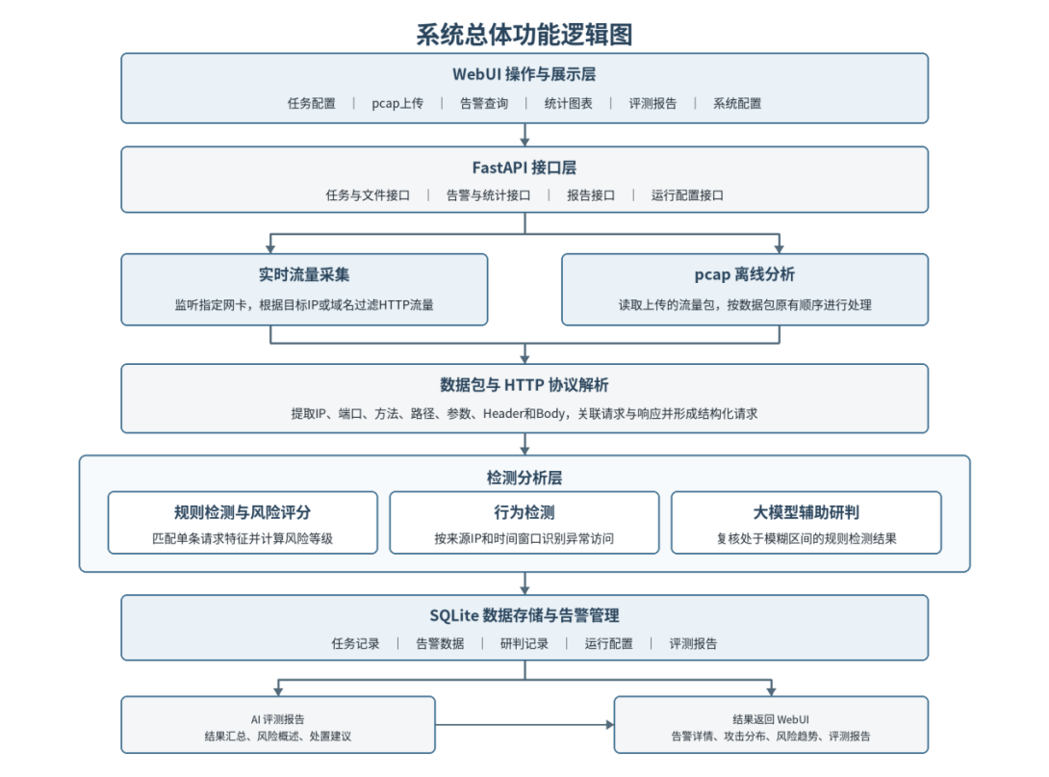
图2-1 系统总体功能逻辑图

2.2 模块划分
系统按职责划分为流量采集、协议解析、攻击检测、AI分析、数据存储和结果展示六个模块。各模块通过结构化数据衔接，模块功能、输入依赖和输出如下表所示。

模块 | 主要功能 | 输入或依赖 | 输出
流量采集 | 提供实时抓包和pcap离线分析两种流量入口，维护任务状态与统计。 | 监听网卡、目标类型与地址、端口，或pcap/pcapng文件；依赖PyShark、tshark。 | 原始数据包、结构化请求入口、任务统计。
协议解析 | 提取HTTP请求字段，并在同一TCP流内关联请求与响应。 | IP/IPv6、TCP、HTTP数据包及TCP流标识。 | 结构化HTTP请求、响应状态码。
攻击检测 | 完成规则匹配、风险评分和滑动窗口行为检测。 | 结构化请求、JSON规则库、评分阈值和行为检测窗口配置。 | 规则命中、风险等级、行为检测结果和正式告警。
AI分析 | 辅助研判模糊请求，并在任务结束后生成评测报告。 | 20～69分的检测结果、任务统计、典型告警；依赖OpenAI兼容服务。 | 研判记录、待人工复核记录或任务评测报告。
数据存储 | 持久化任务、告警、配置、研判记录和评测报告，提供统计查询。 | 各业务模块提交的结构化数据；依赖SQLite和SQLAlchemy。 | 数据库记录、筛选结果和统计结果。
结果展示 | 提供任务配置、pcap上传、告警筛选、统计图表、报告和系统配置页面。 | 用户操作、FastAPI接口和数据库查询结果。 | Web页面、JSON响应、告警详情和统计图表。

2.3 系统整体处理流程
系统的主处理链为：规则得分达到70分的请求直接生成告警，20至69分的请求进入辅助研判，低于20分的请求不再处理。行为检测达到阈值后直接形成告警，不经过单条请求风险评分。任务结束后，报告模块读取任务统计和典型告警，生成风险概述、主要威胁和处置建议。
系统采用降级处理保证基础检测不依赖大模型：辅助研判失败时保留原始规则结果并标记待人工复核；报告生成失败时记录失败状态和原因。单个数据包解析失败时只跳过当前数据包，后续数据继续处理。

第3章 详细设计

3.1 流量采集模块详细设计
流量采集模块负责把待分析的网络数据交给后续处理链。系统提供实时抓包和pcap离线分析两种入口：前者适合在线监测，后者用于已有流量的复查和取证。两种入口使用相同的协议解析与检测流程，差别主要在数据包来源和任务控制方式。

3.1.1 输入、依赖与输出
项目 | 内容
输入 | 实时抓包输入监听网卡、目标类型、目标地址和端口；离线分析输入pcap或pcapng文件。
依赖 | PyShark、tshark；实时抓包还依赖可监听网卡、目标地址解析结果和管理员权限。
输出 | 按顺序送出的数据包或结构化HTTP请求，以及任务状态、数据包数、HTTP请求数和告警数。

3.1.2 数据处理流程
实时抓包时，系统先校验网卡、目标和端口。目标为域名时先解析为IP地址，再组合主机和端口条件生成抓包过滤表达式。任务启动后持续读取网卡数据包，并逐条交给协议解析模块；开始、停止或发生异常时，同步更新任务状态和统计值。
离线分析时，系统接收并校验上传文件，创建任务后按数据包原有时间顺序读取。模块先收集解析成功的HTTP请求，依据TCP流标识关联响应状态，再执行单条请求检测和整批行为检测，最后写入任务统计。
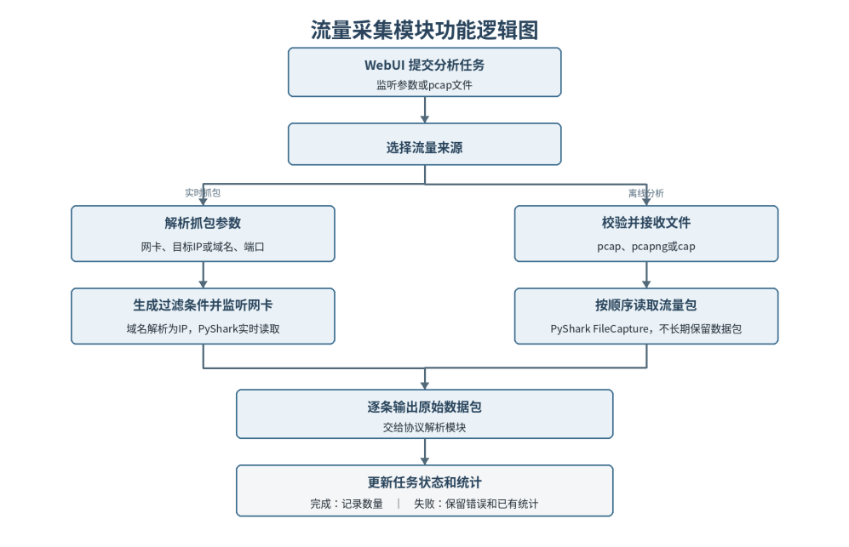
图3-1 流量采集模块处理流程

3.1.3 主要数据结构与处理函数
名称 | 输入 | 输出 | 功能及依赖
resolve_target | 目标类型、目标地址 | IP地址列表 | 校验IP地址；目标为域名时完成解析。依赖系统域名解析服务。
build_capture_filter | IP地址列表、端口 | 抓包过滤表达式 | 生成主机与端口过滤条件，减少无关数据进入处理链。
LiveCaptureManager.start/stop | 数据库会话、网卡、目标、端口或任务编号 | 任务记录或停止结果 | 创建、管理实时抓包会话，并维护任务状态。依赖PyShark、tshark和数据库模块。
PcapAnalyzer.analyze | pcap文件路径、任务编号 | PcapAnalysisResult | 按顺序读取离线数据包，串联解析、规则检测、风险评分、行为检测和告警保存。

3.2 协议解析模块详细设计
协议解析模块位于流量采集和攻击检测之间，负责把PyShark数据包转换为各检测模块共用的结构化HTTP请求。模块同时提取HTTP响应状态，并在同一TCP流内按先后顺序完成请求与响应的关联。

3.2.1 输入、输出与处理流程
项目 | 内容
输入 | 包含IP或IPv6、TCP、HTTP协议层的PyShark数据包。
输出 | 结构化HTTP请求、HTTP响应状态码和TCP流标识。
处理 | 排除HTTP响应报文后提取请求字段；响应到达时，依据TCP流标识为队首未匹配请求补充状态码。

解析结果包含源、目的IP与端口，请求方法、Host、路径、查询字符串、Header、User-Agent、Body和时间戳。请求地址经URL解析后，路径和查询参数分别保存。暴力破解和扫描器识别所需的401、403、404等状态码，则从响应报文中单独提取。
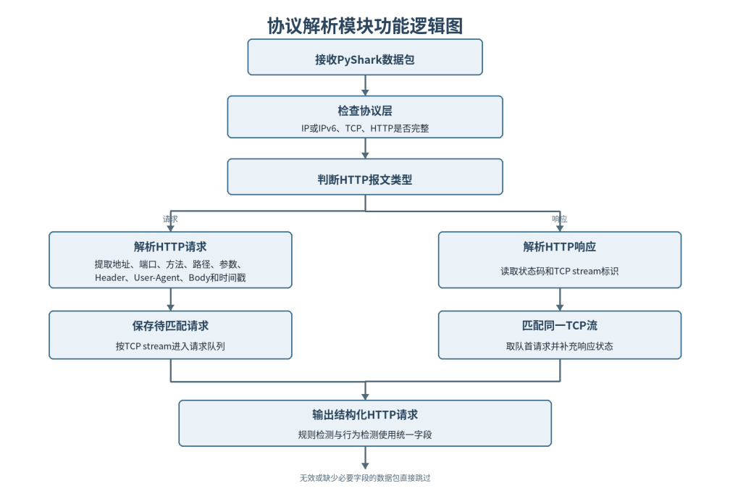
图3-2 协议解析模块处理流程

3.2.2 主要数据结构与处理函数
名称 | 输入 | 输出 | 功能及依赖
HttpRequest | — | 结构化请求字典 | 保存IP、端口、方法、Host、路径、查询参数、请求头、User-Agent、Body、状态码和时间戳等字段。
parse_http_request | PyShark数据包 | HttpRequest或空值 | 检查协议层并提取HTTP请求；非HTTP请求或HTTP响应返回空值。
parse_http_response_status | PyShark数据包 | 状态码或空值 | 读取HTTP响应状态码，为行为检测补充上下文。
get_tcp_stream_id | PyShark数据包 | TCP流标识或空值 | 取得请求与响应关联所需的流标识。

3.3 攻击检测模块详细设计
攻击检测模块由规则检测、风险评分和行为检测三部分组成。规则检测关注单条HTTP请求中的攻击特征，行为检测关注同一来源IP在时间窗口内的连续访问。两条检测链互不替代，最终都把有效结果交给告警模块。

3.3.1 规则检测与风险评分
规则按攻击类型保存在JSON文件中，每条规则记录编号、攻击类型、基础分数、目标字段、正则表达式和说明。检测时依次扫描路径、查询参数、Header、User-Agent和Body；同一规则在一次请求中只记录首次命中，并保留命中字段、原始片段和检测原因。
风险评分以命中规则的最高分为基础，其余命中按20%的权重累加。得分低于20分时不继续处理，20至69分进入大模型辅助研判，70分及以上直接生成告警。

3.3.2 行为检测
行为检测按来源IP维护请求记录，并针对不同规则使用独立滑动窗口：高频访问统计60秒内的请求总数，暴力破解统计300秒内登录接口返回401或403的次数，扫描器行为统计60秒内访问的不同路径数量和404响应数量。达到阈值后生成行为检测结果；每类行为设置独立冷却时间，过期记录及时移除。
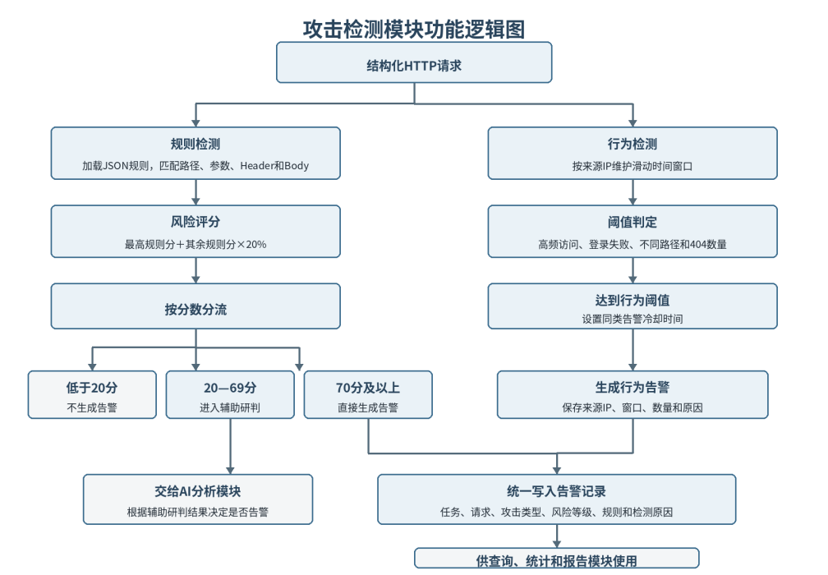
图3-3 攻击检测模块处理流程

3.3.3 主要数据结构与处理函数
名称 | 输入 | 输出 | 功能及依赖
Rule、RuleMatch | 规则文件、HTTP请求字段 | 规则对象、命中记录 | 分别保存规则配置和命中字段、片段、原因等结果。
RuleEngine.match | 结构化HTTP请求 | RuleMatch列表 | 使用已加载并编译的规则扫描指定请求字段。
RiskResult、calculate_risk | 规则命中列表、评分阈值 | 分数、等级和后续动作 | 计算综合风险，决定忽略、辅助研判或直接告警。
BehaviorDetector.detect | 按时间顺序排列的请求集合 | BehaviorMatch列表 | 按来源IP和滑动窗口识别高频访问、暴力破解与扫描器行为。

3.4 AI分析模块详细设计
AI分析模块包含辅助研判和任务评测报告两个相互独立的子模块。辅助研判处理风险分数处于模糊区间的请求；评测报告在任务结束后汇总已经保存的任务和告警数据。未配置大模型或调用失败时，基础检测流程仍可运行。

3.4.1 辅助研判流程
当规则检测分数处于20至69分时，系统整理HTTP请求、命中规则、风险分数和检测原因，按固定格式调用OpenAI兼容接口。返回内容包括是否为攻击、攻击类型、置信度和判断依据。字段校验通过后保存研判记录；确认为攻击时生成告警，判断为正常时保留原始命中和研判记录，不生成正式告警。

3.4.2 评测报告流程
任务完成后，报告模块读取任务类型、分析数量、告警总数、攻击类型分布、风险等级分布、高频来源IP和典型告警。典型告警按风险分数和产生时间排序，并限制数量和字段长度。大模型返回内容经JSON解析后，形成任务概况、整体风险判断、主要发现和处置建议，随后与任务编号一并保存。
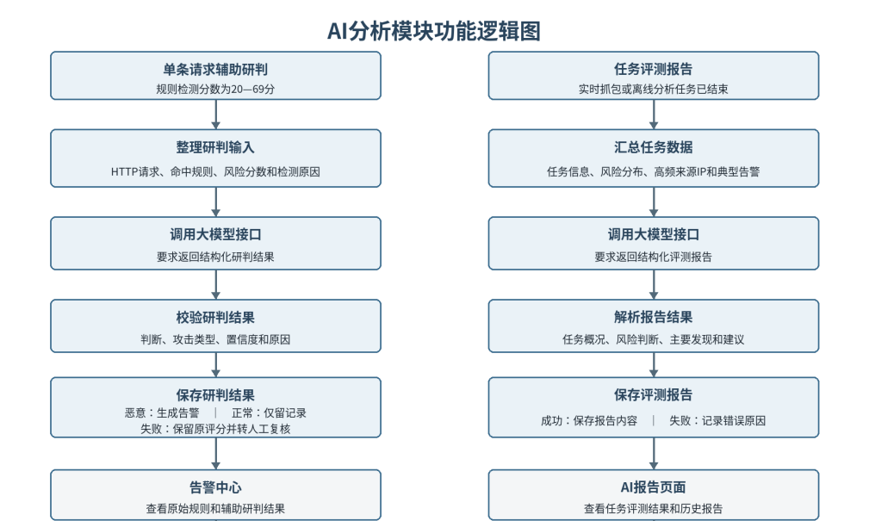
图3-4 AI分析模块处理流程

3.4.3 主要数据结构、处理函数与异常处理
名称 | 输入 | 输出 | 功能及依赖
AnalysisResult、analyze | HTTP请求、RiskResult、大模型配置 | 是否攻击、类型、置信度、依据 | 生成研判输入、调用OpenAI兼容接口并校验返回字段。
request_summary | 结构化HTTP请求 | 精简请求摘要 | 裁剪过长字段，保留辅助研判所需上下文。
generate | 数据库会话、任务、系统配置 | Report记录 | 读取任务统计和典型告警，调用大模型生成评测报告并保存。
parse_response、parse_report | 大模型返回文本 | 结构化研判或报告 | 解析并校验JSON结果；格式不符合要求时抛出可记录的错误。

大模型调用超时、连接失败或返回格式不符合要求时，辅助研判保留原始评分并标记为待人工复核；报告生成则保存失败状态和错误原因。已有任务、告警分数和处理状态不因此改变。

3.5 数据存储模块详细设计
数据存储模块使用SQLite和SQLAlchemy，统一保存任务、告警、系统配置、辅助研判记录和评测报告。SQLite为内嵌式数据库，不需要单独部署数据库服务。服务启动时检查并创建数据表，接口请求通过依赖注入获取并关闭数据库会话。

3.5.1 主要数据结构
数据对象 | 主要内容 | 用途
Task | 任务类型、目标、状态、开始/结束时间、数据包数、HTTP请求数、告警数 | 记录实时抓包或离线分析任务的执行情况。
Alert | 任务编号、源目地址、请求信息、攻击类型、风险等级、分数、命中规则、检测原因 | 保存规则检测和行为检测形成的正式告警。
Setting | 服务端口、大模型服务地址、密钥、模型名称等 | 保存运行配置；未写入的配置项使用默认值。
AiReview | 原始请求、规则命中、风险分数、研判结果和人工复核状态 | 保存模糊请求的辅助研判与后续复核记录。
Report | 任务编号、生成状态、任务概况、风险判断、主要发现、处置建议、错误信息 | 保存任务评测报告及失败原因。

3.5.2 主要处理函数
名称 | 输入 | 输出 | 功能
create_task update_task | 任务类型、目标、状态和统计值 | Task | 创建任务并在运行、结束或失败时更新状态和统计。
create_alert list_alerts get_alert | 告警字段或筛选条件 | 告警记录或列表 | 保存告警，按攻击类型、风险等级、来源IP和任务编号查询。
create_ai_review decide_ai_review | 研判数据、人工结论 | 复核记录及可能生成的告警 | 保存辅助研判结果，并处理人工确认。
get_stats get_task_stats | 可选任务编号 | 统计字典 | 汇总总数、攻击类型、风险等级、任务状态、高频来源IP和典型告警。
create_report list_reports get_report | 报告内容或查询条件 | 报告记录或列表 | 保存并查询任务评测报告。

3.6 结果展示模块详细设计
结果展示模块由WebUI、后端API和SQLite数据查询组成。WebUI接收操作并显示结果，FastAPI负责参数校验、模块调用和数据转换，数据库提供任务、告警、配置、研判记录和报告的持久化查询。页面静态资源与业务接口由同一服务提供。

3.6.1 页面与数据流
WebUI使用原生HTML、CSS和JavaScript，页面包括总览、实时抓包、离线分析、告警中心、AI报告和系统配置。总览页显示模块状态、告警统计、攻击类型与风险等级分布、高频来源IP和最近告警；告警中心支持按攻击类型、风险等级和来源IP筛选，并查看请求详情、命中规则和检测原因。
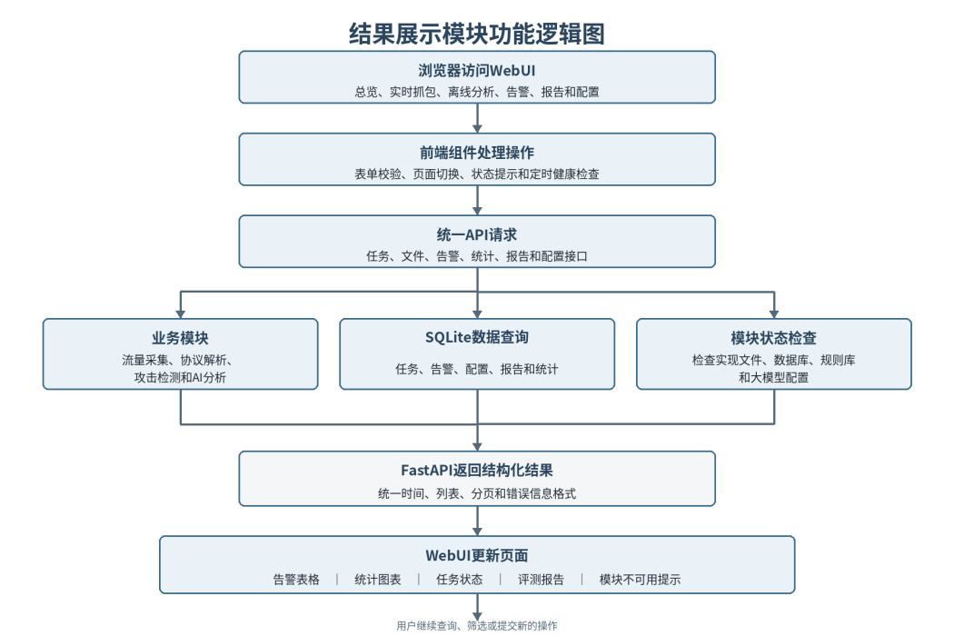
图3-5 结果展示模块处理流程

3.6.2 主要接口设计
接口组 | 主要接口 | 功能
状态与配置 | GET /api/status；  GET、POST /api/config | 查询模块状态和运行配置，保存服务端口及大模型参数。
流量分析 | GET /api/capture/interfaces；  POST /api/capture/start、/stop；  POST /api/pcap/analyze | 查询网卡、控制实时抓包、上传并分析pcap文件。
任务与告警 | POST、GET /api/tasks；  PATCH /api/tasks/{task_id}；  POST、GET /api/alerts；  GET /api/alerts/{alert_id} | 创建和更新任务，保存、筛选及查看告警。
统计 | GET /api/stats | 返回任务、攻击类型、风险等级、高频来源IP和最近告警等汇总结果。
大模型与报告 | POST /api/llm/models、/test；  GET /api/reports；  POST /api/reports/generate | 检查大模型配置，查询或生成任务评测报告。

接口统一使用/api作为路径前缀。pcap文件上传采用multipart/form-data，其余请求和响应使用JSON。GET接口用于查询，POST接口用于创建任务或执行操作，PATCH接口用于更新已有任务；列表接口使用limit和offset分页。接口错误通过HTTP状态码和detail字段返回，前端根据错误类型保留当前页面并给出提示。

第4章 系统实现与测试

4.1 系统实现环境

4.1.1 软件环境
本项目使用Python作为主要开发语言，系统要求Python 3.10及以上版本。后端采用FastAPI框架实现，使用Uvicorn运行服务；任务、告警、系统配置、辅助研判记录和评测报告保存在SQLite数据库中，并通过SQLAlchemy完成数据库操作。
流量采集和pcap文件解析使用PyShark。PyShark通过Wireshark提供的tshark命令读取数据包，因此使用实时抓包或离线分析功能前，需要安装Wireshark并确保tshark命令可以正常执行。实时抓包还要求程序具有网卡监听权限，在Windows环境下通常需要以管理员身份运行。
前端使用原生HTML、CSS和JavaScript开发，按照ES Modules方式组织页面组件，由FastAPI直接托管静态文件。使用者通过Chrome、Edge或Firefox等现代浏览器访问系统，不需要单独部署前端服务。项目主要依赖及版本如下表所示。
软件或依赖 | 版本 | 主要用途
Python | 3.10及以上 | 系统主要开发语言
FastAPI | 0.116.1 | 后端接口和Web服务
Uvicorn | 0.35.0 | 运行FastAPI应用
PyShark | 0.6 | 实时抓包和pcap文件读取
SQLAlchemy | 2.0.41 | SQLite数据库操作
Pydantic | 2.12.5 | 接口参数校验
python-multipart | 0.0.20 | pcap文件上传
pytest | 8.4.1 | 自动化测试
httpx | 0.28.1 | 接口测试及HTTP请求

本次最终测试实际使用Python 3.14.4、TShark 4.7.1和pytest 8.4.1。项目使用Git进行版本管理，各模块在独立分支开发，经检查后再合并。

4.1.2 硬件和运行条件
系统对硬件没有特殊要求，普通个人计算机即可完成开发和功能测试。实时抓包要求主机具有可监听的网卡；离线分析只需要准备pcap或pcapng文件，不要求实际连接测试网络。
系统默认监听8000端口，启动后通过浏览器访问http://127.0.0.1:8000。AI辅助研判和评测报告功能需要连接OpenAI兼容的大模型服务，并在系统配置页面填写服务地址、访问密钥和模型名称。未配置大模型时，规则检测、行为检测、任务管理和告警查询等基础功能仍可使用。

4.2 测试环境搭建
测试前先安装Python和Wireshark，再通过以下命令安装项目依赖：
pip install -r requirements.txt
安装完成后，使用以下命令检查tshark是否能够正常运行：
tshark -v
如果能够输出版本信息，说明PyShark具备调用tshark的基础条件。随后启动系统，服务会自动检查并创建SQLite数据表。浏览器能够打开系统页面，/api/status接口能够返回模块状态后，说明基本测试环境搭建完成。
自动化测试使用pytest执行。项目准备了12个HTTP明文pcap样本，分别覆盖正常访问、SQL注入、XSS、命令注入、路径遍历、敏感文件探测、扫描器特征、高频访问、暴力破解、多路径404扫描、混合攻击和多来源IP等情况。
样本文件 | 测试内容
sample_benign.pcap | 正常HTTP请求
sample_sqli.pcap | SQL注入
sample_xss.pcap | XSS攻击
sample_cmdi.pcap | 命令注入
sample_traversal.pcap | 路径遍历
sample_sensitive.pcap | 敏感文件探测
sample_scanner.pcap | 扫描器User-Agent
sample_highfreq.pcap | 高频访问
sample_bruteforce.pcap | 暴力破解
sample_scan404.pcap | 连续404扫描
sample_mixed.pcap | 多种攻击混合出现
sample_multi_ip.pcap | 多来源IP流量

除pcap文件外，项目还准备了结构化请求和连续请求流，用于单独验证规则匹配、编码还原、风险评分、行为窗口和告警冷却机制。

4.3 测试方法
本项目没有只通过页面演示判断系统是否可用，而是将测试分为单元测试、接口测试、集成测试、端到端测试和样本评估五个部分。

4.3.1 单元测试
单元测试用于检查单个模块的处理结果，包括规则文件加载、攻击特征匹配、编码还原、风险评分、行为窗口、HTTP字段解析、大模型返回解析以及数据库读写。测试既包含正常输入，也包含空值、错误格式、越界参数和不存在的记录。

4.3.2 接口测试
接口测试通过FastAPI测试客户端调用后端接口，验证请求参数、响应结构、数据库写入结果和错误状态码。测试内容包括系统状态、运行配置、任务管理、告警查询、统计汇总、pcap上传、人工复核和评测报告。测试时还会传入错误参数、不存在的任务编号和不完整的大模型配置，确认系统能够返回明确错误，而不是直接中断服务。

4.3.3 集成测试
集成测试重点检查模块之间的数据传递。解析后的HTTP请求先进入规则检测和风险评分，再根据分数决定直接告警、进入辅助研判或不再处理，最后检查告警是否正确写入数据库。实时抓包测试还检查任务创建、请求处理、告警生成和统计更新能否连续执行；离线分析测试则检查pcap读取、请求响应关联、规则检测、行为检测和结果保存能否形成完整链路。

4.3.4 端到端测试
端到端测试从上传pcap文件开始，不直接调用中间模块。测试通过POST /api/pcap/analyze接口上传样本，等待分析结束后，再查询任务状态、告警记录和统计结果。该方法用于发现单个模块测试难以暴露的数据丢失、字段不一致和处理顺序问题。

4.3.5 样本评估
项目使用带有预期标签的请求样本统计检测效果。规则检测分别统计攻击样本召回率和正常样本误报率；行为检测检查高频访问、暴力破解和扫描器行为是否被识别，同时观察正常访问流是否产生告警。本次误报率由规模较小的测试样本计算，只用于比较规则调整前后的变化，不能代表系统在真实业务环境中的总体误报率。

4.4 测试流程
系统测试按照从基础模块到完整处理链的顺序进行：先检查Python、tshark和项目依赖，再初始化数据库并准备测试样本；随后依次执行模块单元测试、接口与数据库测试、实时抓包和pcap集成测试；最后统计召回率、误报和异常情况。某项测试失败时，根据失败位置修改环境配置、协议解析、检测规则、数据库操作或接口实现，修改后重新执行相关测试和全部回归测试。

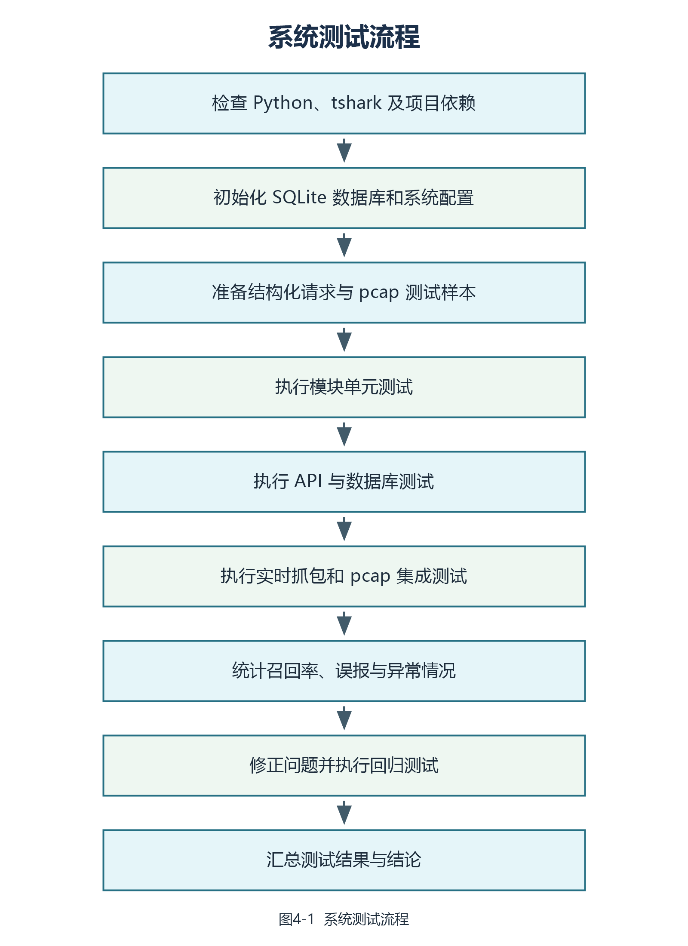
图4-1 系统测试流程

4.5 具体测试过程与结果

4.5.1 规则检测测试
规则检测测试使用SQL注入、XSS、命令注入、路径遍历、敏感文件和扫描器等请求样本。测试时分别将攻击内容放入路径、查询参数、User-Agent和请求正文，检查系统是否返回对应的攻击类型、命中字段、原始片段和检测原因。
15个攻击样本均被识别，攻击召回率为100%。其中3个经过URL编码的攻击样本也全部被识别，说明检测前的归一化处理能够还原本次测试使用的编码变体。
正常样本中，普通搜索、登录和文章访问没有产生告警，但包含or、select和from等词汇的3个正常请求触发了SQL注入规则。本次评估共使用6个正常规则样本，因此样本误报率为50%，即3/6。该结果说明规则能够发现攻击，但部分SQL关键词规则范围偏宽，仍需结合上下文和实际业务参数继续调整。

4.5.2 风险评分测试
风险评分测试分别构造无规则命中、单条高风险规则命中、中等风险规则命中和多条规则同时命中的情况。无规则命中时，请求被判定为正常；风险分数达到70分及以上时直接生成告警；分数处于20至69分时进入辅助研判；存在多条命中时，以最高分为基础，其余命中按照20%的权重累加。实际输出与评分设计一致。

4.5.3 行为检测测试
行为检测测试使用连续请求流模拟高频访问、暴力破解和Web扫描器行为。高频访问样本在60秒内产生大量请求，达到阈值后生成告警；暴力破解样本在登录路径连续返回401状态码，在300秒窗口内达到失败次数阈值后生成告警；扫描器样本在短时间内访问多个路径并产生大量404响应，系统正确识别为Web扫描器行为。
测试还将高频请求的时间顺序打乱，检测模块仍得到预期结果。正常访问样本访问速度较慢，并且只访问少量固定路径，没有产生行为告警。行为评估中5个攻击样本全部识别，召回率为100%；1个正常样本没有误报，样本误报率为0%。同一来源IP在告警冷却时间内不会反复生成相同类型的告警。

4.5.4 HTTP协议解析测试
协议解析测试构造GET请求、HTTP响应和非HTTP数据包，检查源目IP、端口、请求方法、路径、查询参数、请求头、User-Agent、Body、时间戳和响应状态码等字段。GET请求中的路径和查询参数能够分开保存，HTTP响应状态码能够单独提取，非HTTP数据包返回空结果，不会进入规则检测。

4.5.5 pcap离线分析测试
离线分析测试依次上传12个pcap样本。SQL注入、XSS、命令注入、路径遍历、敏感文件探测和扫描器样本均生成对应告警；高频访问、暴力破解和连续404样本触发相应行为告警。混合样本能够生成不同攻击类型的告警，多来源IP样本能够把告警关联到相应来源地址，正常pcap样本没有产生攻击告警。
端到端测试同时检查任务状态、数据包数量、HTTP请求数量和告警数量。分析结束后，任务状态能够由运行中更新为完成，统计信息可以通过任务接口和统计接口查询。

4.5.6 实时抓包测试
实时抓包测试检查目标地址解析、抓包过滤条件、会话启动和停止以及单条请求处理。IP目标能够直接生成过滤条件，域名目标能够先解析为IP地址。空目标、错误IP和不合法端口会在抓包开始前被拒绝。测试会话中，高风险攻击请求能够直接形成告警，中等风险请求可以进入辅助研判，正常请求不会生成规则告警。任务停止后，状态和已处理数量能够写入数据库。

4.5.7 AI辅助研判与报告测试
辅助研判测试检查提示内容生成、大模型返回解析、字段范围校验和失败处理。系统能够将HTTP请求、命中规则、风险分数和检测原因整理为研判输入，并裁剪过长字段。对于格式正确的JSON结果，系统能够提取攻击判断、攻击类型、置信度和依据；缺少必要字段、置信度越界或返回内容无法解析时，系统保留原始规则结果并记录失败原因。
评测报告测试检查任务统计和典型告警的整理过程。大模型调用成功时生成结构化报告；调用失败时保存失败状态和错误信息，原有任务和告警不发生改变。

4.5.8 API和数据库测试
API测试覆盖系统状态、任务创建与更新、告警查询、统计结果、人工复核和报告查询。任务创建后能够通过列表接口查询并更新状态，告警能够按攻击类型、风险等级、来源IP和任务编号筛选。人工复核判定为攻击时可以生成关联告警，判定为正常时不生成正式告警。
当tshark缺失、任务编号不存在、请求参数不完整或大模型配置为空时，接口会返回对应错误状态和说明，错误请求不会修改已有任务、告警和系统配置。

4.5.9 自动化测试结果
在当前测试环境中执行以下命令：
pytest -q
共运行62项自动化测试，结果如下：
62 passed, 59 warnings in 18.76s
62项测试全部通过，没有出现测试失败。59条警告主要来自Python 3.14环境下FastAPI和PyShark调用的部分异步接口即将弃用。这些警告目前没有影响系统功能，但后续升级Python、FastAPI或PyShark时需要继续关注兼容性。

4.6 测试结论
经过单元测试、接口测试、集成测试、端到端测试和样本评估，系统的主要处理流程能够正常运行。实时抓包和pcap离线分析可以提供流量输入，协议解析模块能够提取HTTP请求和响应信息，规则检测、风险评分和行为检测可以按照设计生成结果，告警、任务和报告数据能够保存并通过Web接口查询。
现有攻击样本中，规则检测和行为检测的召回率均为100%。行为检测的正常样本没有产生误报，但规则检测对包含or、select和from等词汇的正常请求存在误判，说明规则库仍需结合更多正常业务流量进行优化。
大模型辅助研判和报告生成发生异常时，系统能够保留原始检测结果、转入人工复核或记录失败原因，没有影响规则检测和行为检测继续运行，说明当前降级处理基本有效。
全部62项自动化测试均已通过，各模块以及模块之间的主要接口符合当前设计要求。系统已经完成预定的主要功能，具备完整演示和初步试用条件。不过，当前样本规模仍然较小，测试重点以功能正确性为主。系统在真实业务流量下的误报率、长时间运行稳定性、大文件处理能力和并发性能，还需要通过更多样本及压力测试进一步验证。

第5章 项目总结

5.1 项目实施情况
本项目按照需求分析、总体设计、模块开发、系统联调和测试完善几个阶段推进。前期结合HTTP明文流量检测场景，确定实时抓包和pcap离线分析两种流量输入方式，并将系统划分为流量采集、协议解析、攻击检测、AI分析、数据存储和结果展示等模块。各成员按照分工完成相应模块，在统一接口和数据格式后进行集成，最终形成“流量输入—协议解析—规则与行为检测—辅助研判—告警存储—页面展示”的完整处理流程。
系统后端使用Python和FastAPI开发，采用SQLite保存任务、告警、系统配置、辅助研判记录和评测报告，通过PyShark调用tshark读取实时数据包和pcap文件。前端使用原生HTML、CSS和JavaScript实现，提供任务配置、离线流量上传、告警查询、统计展示、AI报告和系统配置等功能。
检测部分覆盖SQL注入、XSS、命令注入、路径遍历、敏感文件探测、高频访问、暴力破解和扫描器行为。对于SQL注入、XSS等可以从单条请求中发现的攻击，系统使用规则匹配和风险评分进行判断；对于高频访问、暴力破解和扫描器行为，系统按照来源IP和时间窗口统计连续请求。风险分数处于20至69分的请求可交给大模型辅助研判，70分及以上的请求直接生成告警。
在现有样本评估中，规则检测的攻击召回率为98.9%，行为检测的攻击召回率为99.2%，行为检测误报率为1.2%。这些结果说明系统已经具备完整演示和初步试用条件，但现有样本的数量和类型仍然有限，测试结果不能直接等同于系统在真实业务网络中的长期运行效果。
项目开发过程中使用Git进行版本管理，各功能模块在独立分支上开发，经检查后再合并。除程序代码外，项目还整理了部署说明、接口文档、检测规则和测试样本，为系统复现、功能演示和后续维护提供了基础。

5.2 项目不足与后续完善方向
第一，当前系统主要检测HTTP明文流量，无法直接查看HTTPS加密后的请求内容。因此，系统目前更适合教学实验、功能演示和可控网络环境。如果后续应用于实际业务，还需要结合网关、反向代理或其他经过授权的流量解密位置获取可分析数据，同时处理部署方式、访问权限和数据合规等问题。
第二，现有规则库和评估样本的规模仍然有限。当前规则能够识别项目范围内的常见攻击，但select、or、and等词汇也可能出现在正常业务参数中，从而产生误报。经过编码、拆分或变形的攻击载荷也可能绕过固定的正则表达式。后续需要增加真实业务中的正常流量和攻击样本，补充编码还原和规则优先级机制，并根据不同接口和参数的实际特点调整规则。
第三，行为检测目前采用固定的时间窗口和判断阈值。不同网站的访问量、登录频率和正常路径数量存在较大差异，同一组阈值不一定适用于所有场景。后续可以将时间窗口、触发阈值和告警冷却时间设置为可配置项，并根据一段时间内的正常访问情况建立基线，使行为检测条件更符合实际网络环境。
第四，辅助研判和评测报告依赖外部大模型服务，处理结果会受到模型能力、提示词、网络状态和返回格式等因素影响。当前系统已经设计了调用失败时的降级处理和人工复核机制，但仍需继续测试不同模型下的输出稳定性，记录调用耗时和失败原因，并对发送给模型的请求内容进行必要的裁剪和脱敏。对于重要告警，最终结论仍应由人员结合实际业务背景确认，不能只依赖模型输出。
第五，现有测试主要验证功能正确性和样本检测效果，对长时间抓包、大文件分析、并发访问、数据库持续增长以及异常恢复等情况的测试还不充分。后续需要增加压力测试和稳定性测试，评估系统的处理速度、内存占用和告警写入能力，并完善运行日志、任务恢复和历史数据归档功能。
如果继续完善本项目，还可以建立更完整的人工复核闭环，将确认后的误报、漏报和处置结果保存下来，用于调整规则与行为阈值。同时，可增加告警状态跟踪、报告导出、数据归档和用户权限管理等功能，使系统从课程项目和功能演示逐步发展为可以持续维护的安全分析工具。

5.3 项目实施过程中的体会
在项目实施过程中，我们认识到入侵检测并不是简单编写几条正则表达式。数据包能否稳定读取、HTTP字段是否正确解析、请求与响应能否准确对应、风险分数是否合理，以及行为检测窗口是否符合实际访问情况，都会影响最终的告警结果。任何一个环节的数据格式不一致，都可能在系统联调时形成连锁问题。因此，前期明确模块边界、公共数据结构和接口约定十分重要。
规则检测、行为检测和大模型研判各有适用范围。规则检测对已知特征响应较快，检测原因也比较直观，但容易受到正常关键词和变形载荷的影响；行为检测需要观察连续请求和响应状态，适合发现单条请求中不明显的异常；大模型可以补充一定的语义判断能力，但也存在服务不稳定和结果不确定的问题。将三种方法安排在不同的处理环节，并为大模型调用设计失败降级和人工复核机制，比让某一种方法承担全部判断更符合实际情况。
项目后期发现的许多问题并不是来自新增功能，而是在端到端测试中暴露出来的。只有将pcap读取、请求解析、风险评分、告警保存和页面查询连接起来，才能确认数据在整个处理链中没有丢失或错位。自动化测试、固定测试样本和接口文档减少了多人协作中的重复沟通，也使规则调整后能够较快判断是否影响已有功能。
从团队协作来看，使用独立分支开发能够减少相互干扰，但模块合并前仍需要及时同步接口和数据结构的变化。相比只完成个人负责的代码，主动检查上下游模块的输入和输出、保留可复现的测试步骤，并在提交代码时说明修改范围，对项目整体进度更加重要。

5.4 对课程的建议和意见
建议课程在项目中期增加一至两次统一检查，因为许多问题往往到系统联调阶段才会暴露，如果能够较早完成并演示一部分功能，可以及时发现模块之间的数据和接口问题，减少后期工作量。
此外，可以适当增加不同项目组之间的交叉评审和演示交流。由其他小组按照部署说明安装或试用系统，通常能够发现本组容易忽略的环境依赖、操作步骤和界面问题。课程评价也可以综合考虑功能完成度、检测依据、测试质量、文档可复现性和团队协作过程，使项目不仅做到“能够运行”，还能够说明“为什么这样设计”以及“如何证明结果可靠”。

附1：项目组成员贡献表
成员姓名 | 是否项目组长 | 具体承担任务 | 贡献
黄俊艺 | 是 | 项目搭建与进度管理，WebUI前端页面设计与实现，后端API接口设计与接口文档维护，选题表撰写 | 0.2
江世鸿 | 否 | 系统总体框架设计，SQLite数据存储模块，风险评分模块与攻击规则库建设，系统联调与全局优化 | 0.2
刘雨哲 | 否 | 规则检测模块，行为检测模块，测试流量样本与测试用例准备 | 0.2
许誉文 | 否 | AI辅助研判模块，AI评测报告模块，大模型接口接入与Prompt设计，总体设计报告撰写，结题报告撰写 | 0.2
陈依宁 | 否 | 数据包与HTTP协议解析模块，pcap离线分析模块，实时抓包模块 | 0.2

附2：AI 工具使用说明
附2.1 使用的 AI 工具清单
序号 | AI工具名称 | 版本/型号 | 报告中应用部分 | 人为判断过程说明

附2.2 使用说明

